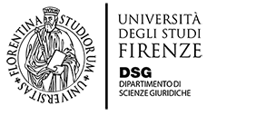

CORSO DI LAUREA MAGISTRALE IN GIURISPRUDENZA

INSEGNAMENTO DI DIRITTO DELL’UNIONE EUROPEA (A-G)

Venerdì 10 maggio alle ore 10

Giorgio Gaja,
Giudice della Corte internazionale di Giustizia,
terrà la lezione magistrale

L’ADESIONE DELL’UNIONE EUROPEA
ALLA CONVENZIONE EUROPEA DEI DIRITTI DELL’UOMO

Polo delle Scienze Sociali
Edificio D-6
Sala Convegni 0.18

